UŽIVATELSKÝ MANUÁL

DECLARATION « CE » DE CONFORMITE « EC » PROHLÁŠENÍ O SHODĚ
Směrnice R&TTE 1999/5/CE

NUM’AXES déclare que / deklaruje že

les colliers d’éducation / výcvikové obojky
CANICOM 5.201 / CANICOM 5.202 / CANICOM 5.500 / CANICOM 5.800 / CANICOM 5.1500

satisfont à toutes les dispositions de la Directive N° 1999/5/CE du Conseil Européen vyhovuje všem dispozicím Evropské rady R&TTE směrnicím dále N° 1999/5/EC

et sont conformes aux normes suivantes / a je v souladu s normami níže:

ETSI EN 300 220-1 (V2.3.1-2010/02) / ETSI EN 300 220-2 (V2.3.1-2010/02) / EN 62311 (2008)

NUM’AXES
Z.A.C. des Aulnaies – 745 rue de la Bergeresse – BP 30157 45161 OLIVET CEDEX – FRANCE
Tél. + 33 (0)2 38 63 64 40 / Fax + 33 (0)2 38 63 31 00

Février 2013 – M. Pascal GOUACHE – Président du Directoire

VAROVÁNÍ

Každá osoba s individuálním přístrojem pro podporu srdeční činnosti (kardiostimulátor, defibrilátor) musí být opatrná při užití výrobků CANICOM 5 řada.

Tato zařízení vysílají magnetická pole (magnet je umístěn v dálkovém ovladači a v all-in-one příslušenství).
Frekvence= 869.525 MHz

Typická emisní energie= 3 mW pro CANICOM 5.201 a CANICOM 5.202 Typická emisní energie = 10 mW pro CANICOM 5.500

Typická emisní energie = 125 mW pro CANICOM 5.800
Maximální emisní energie = 500 mW pro CANICOM 5.1500

Děkujeme, že jste si vybrali NUM’AXES produkt.
Před užitím produktu, prosím, přečtěte si pozorně instrukce v tomto manuálu a ponechte si ho pro budoucí použití.

CANICOM 5 řada – uživatelský manuál– indice A 1/12

Před použitím obojku, doporučujeme aby vašeho psa zkontroloval veterinář, pro ujištění se, že může nosit obojek.
Kontrolujte pravidelně krk svého psa, opakovaným třením obojku o kůži krku zvířete, může způsobit podráždění. Jestli se tak stane, sundejt obojek, dokud se podráždění nezahojí.

Nenechávejte psovi obojek na krku déle než 8 hodin denně.

Vždy začniěte na nejnižší úrovni stimulace a definujte úroveň, na kterou pes reaguje, jejim postupným zvyšováním.

Neváhejte kontaktovat profesionálního trenéra pro jakoukoli radu.

- Obsah balení

1 CANICOM 5 přijímač obojku je osazen krátkými kontaktními body a popruhem 1 lithiová 3-V CR2 baterie pro obojek

1 CANICOM 5.201 dálkové vládání je vybaveno 1 lithiovou 3-V CR2450 baterií NEBO 1 CANICOM 5.202 dálkové vládání je vybaveno 1 lithiovou 3-V CR2450 batzerií NEBO 1 CANICOM 5.500 dálkové vládání je vybaveno 1 lithiovou 3-V CR2 baterií NEBO 1 CANICOM 5.800 dálkové vládání je vybaveno 1 lithiovou 3-V CR2 baterií NEBO 1 CANICOM 5.1500 dálkové vládání je vybaveno 2 alkalickými LR06 bateriemi

1 all-in-one příslušenství: klíč na odšroubování krytu baterie obojku + magnetický klíč + testovací výbojka + 1 pár dlouhé kontaktní body

1 popruh
1 DVD uživatelský manuál

- Popis produktu

Kontaktní body |  |  |  | symbol:
(krátké nebo dlouhé)
 |  |  |  | Oblast, kde je umístěn
 |  |  |  | Magnetický spínač
Pásek |  |  |  | Tento magnet ti umožní
 |  |  |  | Zapnout/vypnout obojek a
 |  |  |  | A zakódovat ho
 |  |  |  | Dálkovým ovladačem.
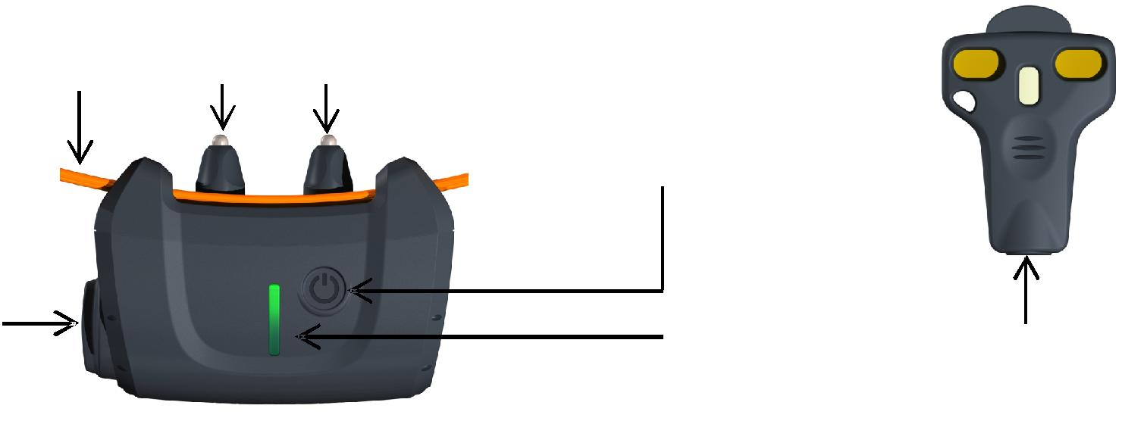

 |  |  |  | Místo kde je umístěn
 |  |  |  | magnet:
 |  |  |  | magnet ti umožní
Kryt baterie |  |  |  | Vypnout/zapnout
 |  | Indikátor světla: |  | obojek.
 |  | On/Off indikátor
 | Diagram 1 | +
 |  | Indikátor radiového singnálu |  | Diagram 2
 | CANICOM 5 | +
 |  |  |  | All-in-one
 | Přijímač obojku | Indikátor stavu baterie
 |  |  |  | příslušenství

CANICOM 5 řada – uživatelský manuál – indice A 2/12

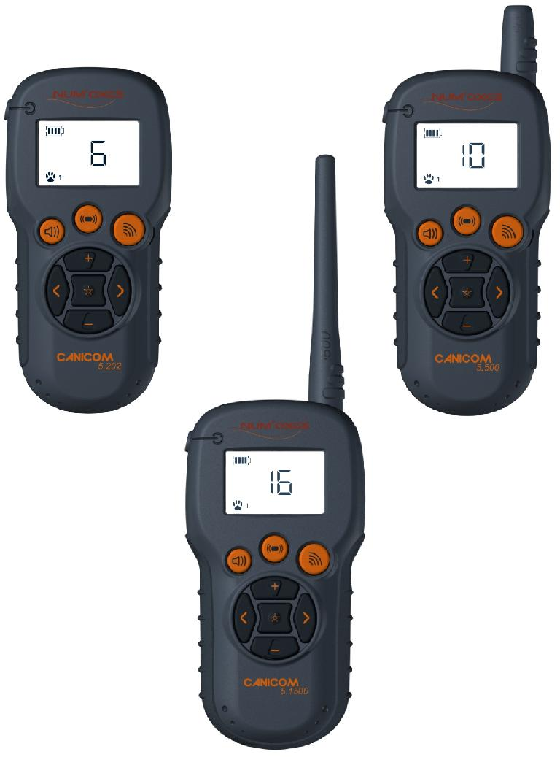Diagram 3
Dálkové ovládání
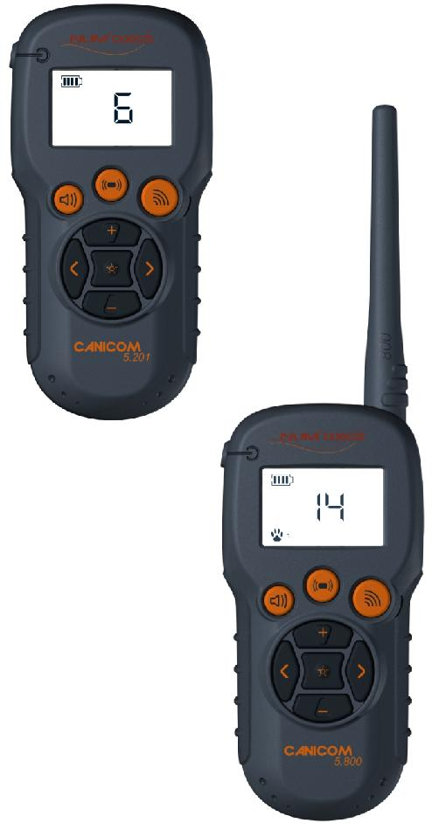

 | tlačítko |  |  | Zvukový signál
 | tlačítko |  |  | Vibrace
 | tlačítko |  |  | Statická stimulace
 | tlačítko |  |  | On/Off tlačítko + LCD obrazovka
 | a | tlačítka |  | Výběr psa
 |  |  |  | Neaktivní na CANICOM 5.201 dálkovém ovládání (pouze 1 pes)
 | a | tlačítka |  | Statická stimulace – výběr urovně
 | tlačítko |  |  | Programovací booster tlačítko pro mimořádné situace
 |  |  |  | Místo indikace magnetu: tento magnet umožňuje vypnout/zapnout obojek
 |  |  |  | A zakódovat obojek dálkovým ovládáním
 | Ikony na LCD obrazovce |  |  |  | Definice
 |  |  |  |  | Indikátor stavu baterie dálkového ovládání
 |  |  |  |  | Indikátor vybraného obojku pro CANICOM 5.202, CANICOM 5.500 a
 |  | 1 nebo 2 |  |  | CANICOM 5.800:
 |  |  |  |  | obojek č. 1 z oranžovým páskem nebo č. 2 z fluorescenčním zeleným
 |  | 1, | 2, |  | Indikátor vybraného obojku pro CANICOM 5.1500:
 |  |  |  |  | obojek č. 1 z oranžovým páskem nebo č. 2 z fluorescenčním zeleným nebo
 |  | 3 nebo | 4 |  | obojek č. 3 z modrým nebo obojek č. 4 z tmavě zeleným páskem
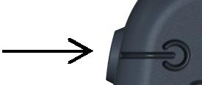

CANICOM 5 řada – uživatelský manuál – indice A 3/12

Ikony na LCD obrazovce | Definice

idikace vysílání zvukového signálu

idikace vysílání vibrací

idikace vysílání statické stimulace

idikace vysílání statické stimulace (intenzita = úroveň programovaná na tlačítku Booste)

indikace úrovně intenzity statické stimulace

- První použití

  - Vložte baterii do CANICOM 5 přijímače

VAROVÁNÍ
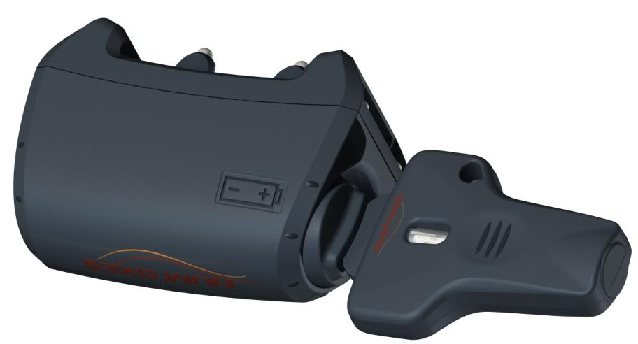
Při vkládání baterie se ujsitěte, že ji vkládáte správnou stranou.
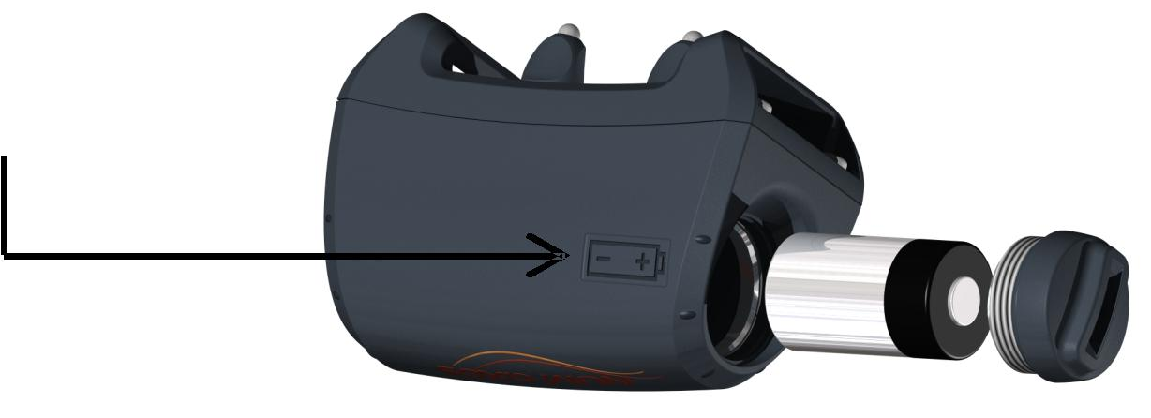

Diagram 4
Vložení baterie do CANICOM 5 přijímače

▪ Aktivace/deaktivace dálkové ovládání

Dálkový ovladač je dodávaný s vloženou baterií.

- Activate: zmáčkněte On/Off tlačítko umístěné na dálkovém ovladači na 1 sekundu. Objeví se to na LCD obrazovce.

- Deaktivace: zmáčknětei On/Off tlačítko umístěné na dálkovém ovladači na 1 sekundu. LCD obrazvka se vypne.

Pro zvýšení životnosti baterie, dooručujeme deaktitvovat ovladač, pokud není delší čas užíván.

▪ Aktivace/deaktivace přijímače obojku

Můžete aktivovat/deaktivovat přijímač obojku z all-in-one příslušenstvím nebo z dálkovým ovládáním.

  Aktivace/deaktivace obojku all-in-one příslušenstvím

Magnet v all-in-one příslušenství umožňuje zapnout nebo vypnout přijímač obojku.

- Aktivace: posuňte magnet umístěný v příslušenství směrem k obojku, tak že přijde do kontaktu z symbolem umístěným na obojku, drž 1 sekundu (ref. Diagram 5).
Světelný idikátor na obojku bliká zeleně – obojek je zapnutý.

- Deaktivace: posuňte magnet umístěný v příslušenství směrem k obojku, tak že přijde do kontaktu z symbolem umístěným na obojku, drž 1 sekundu (ref. Diagram 5).
Světelný indikátor na obojku přejde ze zelené na červenou – obojek je vypnutý.

CANICOM 5 řada – uživatelský manuál – indice A 4/12

Pokud máte několik obojků, udělejte s každým stejný proces.

Pro zvýšení životnosti baterie, doporučujeme deaktivovat obojek ,pokud není delší dobu používán.

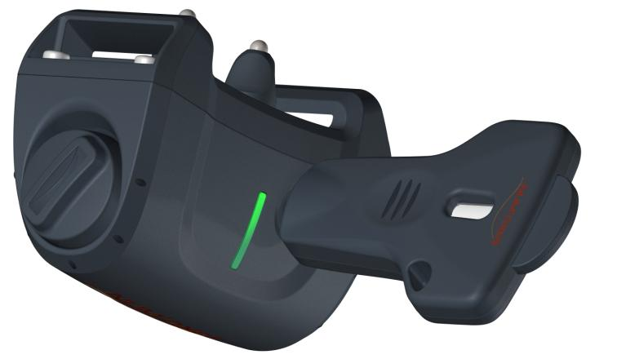

Diagram 5 Aktivace/deaktivace přijímače
z all-in-one příslušenstvím.

 Aktivace/deaktivace obojku dálkovým ovládačem

Magnet umístěn v dálkovém ovladači vám dovolí zapnout nebo vypnout přijímač obojku.

- Aktivace: posuteň dálkový ovladač tak, že indikátor pozice magnetu přijde do kontaktu z symbolem umístěným na obojku na 1 sekundu (ref. Diagram 6).
Světelný indikátor na obojku bude blikat zeleně – obojek je zapnutý.

- Deaktivace posuňte dálkový ovladač tak, že indikátor pozice magnetu přijde do kontaktu z symbolem umístěným na obojku na 1 sekundu (ref. Diagram 6).
- Světelný indikátor na obojku přejde z blikání zelené na červernou – obojek je vypnutý.

Pokud máte několik obojků, udělejte s každým stejný proces.

Pro zvýšení životnosti baterie, doporučujeme deaktivovat obojek ,pokud není delší dobu používán.

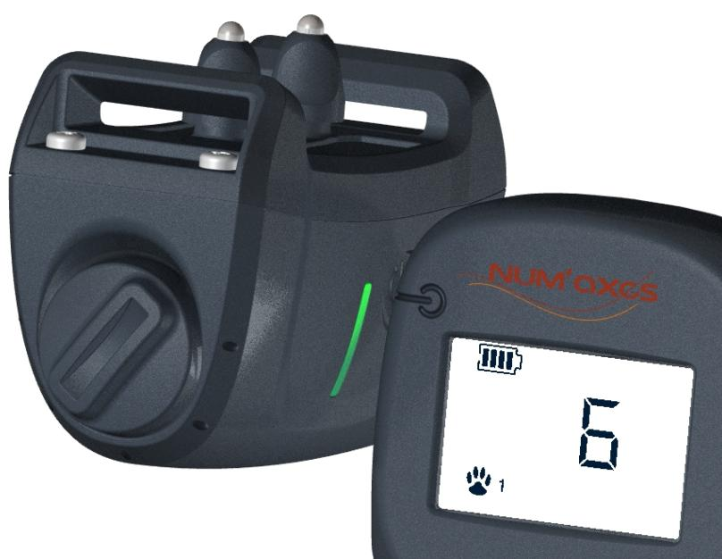

Diagram 6 Aktivace/deaktivace přijímače obojku
dálkovým ovladačem

▪ Kódování dálkového ovladače přijímačem obojku.

Každý dálkový ovladač má vlastní individuálí radiový kód.

Kódování dálkového ovladače z přijímačem obojku umožňuje, aby dvě jednotky pracovaly společně.

DŮLEŽITÉ: před začátkem kódovacího procesu se ujistěte, že nikdo v blízkém okolí nepoužívá CANICOM 5 nebo jiné produkty NUM'AXES. Váš přijímač obojku může náhodně nahrát kód jiného přijímacího obojku. Pokud tato situace nastane, znovu nakódujte dálkový ovladač s přijímačem obojku.

KÓDOVACÍ PROCES

UPOZORNĚNÍ: pokud máte několik obojků, musíte je nakódovat jeden po druhém.

- Aktivujte dálkový ovladač: zmáčkněte na 1 sekundu On/Off tlačítko umístěné na dálkovém ovladači.

- Vyberte, který obojek chcete nakódovat použitím nebo tlačítkem dálkového ovladače.

Na CANICOM 5.202, CANICOM 5.500 a CANICOM 5.800 dálkovém ovládání, symbol 1 nebo 2 se objeví na LCD obrazovce.

Na CANICOM 5.1500 dálkovém ovládání, symbol 1, 2, 3 nebo 4 se objeví na LCD obrazovce.

Pro CANICOM 5.201, nemusíte vybírat obojek, protože je možný pouze jeden.

CANICOM 5 řada – uživatelský manuál – indice A 5/12

- Přijímací obojek v pozici “deaktivace” (indikátor nesvítí): pohněte ovladačem směrem k obojku tak, že indikace pozice magnetu přijde do kontaktu z symbolem umístěným na přijímacím obojku na 6 sekund (Ref. Diagram 6). Indikátor na obojku svítí zeleně poté červeně.

- Přesuňte dálkový ovladač pryč od přijímacího obojku.

- Zmáčkněte tlačítko vibrace na dálkovém ovladači. Obojek vydává vibrace; je tedy synchronizován z vaším dálkovým ovladačem.

Pokud máte několik obojků, udělejte s každým stejný proces.

▪ Přeprogramování přijímacího obojku

CANICOM 5 přijímací obojek může být překódováván stále, buď se stejným dálkovým ovladačem, nebo z novým dálkovým ovladačem od CANICOM 5 řady (Ref. Kódovací proces).

- Jak používat dálkový ovladač

CANICOM 5.201 dálkový ovladač je navržen pro ovládání pouze 1 přijímacího obojku. CANICOM 5.202 dálkový ovladač je navržen pro ovládání 1 nebo 2 přjímacích obojků. CANICOM 5.500 dálkový ovladač je navržen pro ovládání 1 nebo 2 přjímacích obojků. CANICOM 5.800 dálkový ovladač je navržen pro ovládání 1 nebo 2 přjímacích obojků.

CANICOM 5.1500 dálkový ovladač je navržen pro ovládání 1, 2, 3 nebo 4 přjímacích obojků.

Pro CANICOM 5.202, CANICOM 5.500, CANICOM 5.800 a CANICOM 5.1500, před posláním jakékoli tréninkové instrukce (zvuk, vibrace nebo statické stimulace), musíte vybrat psa, kterému to chcete poslat.

Zaúčelem výběru psa, použijte nebo tlačitko na dálkovém ovladači:

na CANICOM 5.202, CANICOM 5.500 a CANICOM 5.800 dálkových ovladačích, se symbol 1 nebo 2 objeví na LCD obrazovce.

na CANICOM 5.1500 dálkovém ovladači, se symbol 1, 2, 3 nebo 4 objeví na LCD obrazovce.

POZNÁMKA: pro CANICOM 5.201, nemusíte vybírat obojek, protože může být pouze jeden.

▪  tlačítko: zvukové upozornění

Pokud zmáčknete tlačítko, přijímací obojek vydá zvukové upozornění. Není žádný časový limit pro tuto funkci: obojek bude vydávat zvuk po celou dobu držení tlačítka.

Záleží jen na Vás za jakým učelem chcete používat zvukové upozornění. Se zvukovým upozorněním můžete:
- Upozornit svého psa, když je neposlušný,

- Upoutat pozornost …

Je velmi důležité používat zvukové upozornění vždy stejným způsobem, aby nedošlo ke zmatení vašeho psa.

▪  tlačítko: vibrace

Pokud zmáčknete tlačítko, přijímací obojek vydá vibrace. Tato funkcje nemá žádný časový limit: obojek bude vibrovat o celou dobu držení tlačítka ale ne déle, než 8 sekund - maximum.

Pokud budete držet tlačítko déle než 8 sekund, obojek automaticky přepne do bezpečnostního módu na pár sekund, než se sám restartuje do výchozího módu.

Záleží jen na Vás za jakým účelem chcete vibrace používat:

Z vibracemi můžete:
- Upozornit svého psa, když je neposlušný
- Upoutat pozornost …

Je velmi důležité používat vibrace vždy stejným způsobem, aby nedošlo ke zmatení vašeho psa.

CANICOM 5 řada – uživatelský manuál – indice A 6/12

▪  tlačítko: statická stimulace

Pokud zmáčknete tlačítko, obojek vydá statické stimulace. Tyto stimulace jsou vydávány přes 2 kontaktní body umístěné na přijímacím obojku po celou dobu držení tlačítka ale ne déle než 8 sekund - maximum.

Pokud zmáčknete tlačítko na déle než 8 sekund, obojek automaticky přepne do bezpečnostního módu na pár sekund než se sám restartuje do výchozího módu.

▪  tlačítko: programovatelný booster

Zmáčkněte lačitko pro okamžité zastavení psa.

Můžete si vybrat úroveň stimulace, o které si myslíte, že bude nejlepší pro okamžitý účinek. Následkem toho, nemusíte mačkat tlačítko.

Statické stimulace jsou přenášeny přes dva kontaktní body umístěne na obojku tak dlouho, dokud držíte tlačítko, ale ne déle než 8 sekund maximum.

Pokud zmáčknete tlačítko na déle než 8 sekund, obojek automaticky přepne do bezpečnostního módu na pár sekund než se sám restartuje do výchozího módu.

Úroveň stimulace pro tlačítko může být jíná pro každý jíný přijímací obojek.

Programováni tlačítka pro obojek č. 1 (obojek s oranžovým popruhem):

Aktivujte dálkový ovladač Vyberte obojek č. 1

Zmáčkněte tlačítko na přibližně 5 sekund dokud na LCD displeji bilká úroveň stimulace zmáčkněte nebo tlačítko pro upravení úrovně stimulace

zmáčkněte tlačítko pro potvrzení úrovně stimulace

Pokud máte několik obojků, udělejte s každým stejný proces.

▪  a tlačítka: změna úrovně stimulace

Použij a tlačítka pro rychlou změnu úrovně stimulace přijímacího obojku.

Vždy začnete na nejnižší úrovni stimulace.

10 úrovní stimulace je k dispozici pro CANICOM 5.201 dálkový ovladač. Úroveň1: velmi slabá stimulace – Úroveň 10: silná stimulace

10 úrovní stimulace je k dispozici pro CANICOM 5.202 dálkový ovladač. Úroveň 1: velmi slabá stimulace – Úroveň 10: silná stimulace

15 úrovní stimulace je k dispozici pro CANICOM 5.500 dálkový ovladač. Úroveň 1: velmi slabá stimulace – Úroveň 15: silná stimulace

20 úrovní stimulace je k dispozici pro CANICOM 5.800 dálkový ovladač. Úroveň 1: velmi slabá stimulace – Úroveň 20: silná stimulace

25 úrovní stimulace je k dispozici pro CANICOM 5.1500 dálkový ovladač Úroveň 1: velmi slabá stimulace – Úroveň 25: silná stimulace

▪ Osvětlení LCD displeje

Můžete osvětlit LCD displej na přibližně 6 sekund krátkým zmáčknutím On/Off tlačítka na dálkovém ovladači (přibližně ½ sekundy).

- Kontrola/výměna baterie dálkového ovladače

Pro kontrolu stavu baterie, aktivujte dálkový ovladač a podívejte se na indikátor úrovně baterie na LCD displeji.

CANICOM 5 řada – uživatelský manuál – indice A 7/12

Výkon (dosah signálu) dálkového ovladače může snížit vybití baterie. Buďte připraveni na výměnu baterie.
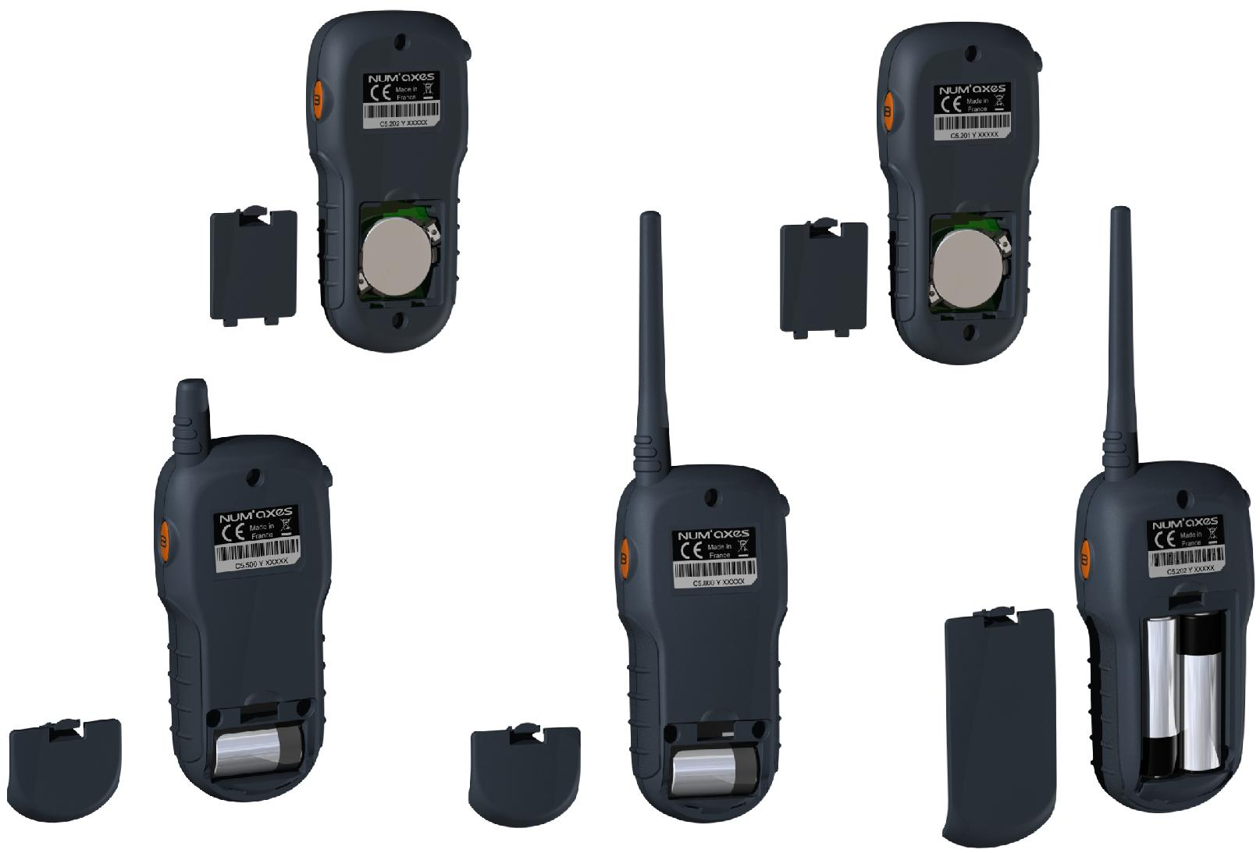

“+” symbol | “+” symbol
Na baterii | na baterii
je viditelný. | je viditelný.
+ ₊

UPOZORNĚNÍ

Ujistěte se, že vkládáte baterii správnou stranou.

Diagram 7

Výměna baterie v dálkovém ovladači

- Kontrola/výměna baterie přijímacího obojku

Pro kontorlu stavu baterie, zkontrolujte světelný indikátor v předu na přijímacím obojku:

bliká pomalu zeleně: baterie je dostatečně nabitá

bliká rychle červeně: slabá baterie. Buďte připraveni na výměnu baterie.

Vyměnte starou baterii za novou (Více § První použití: Vložení baterie do CANICOM 5 přijímacího obojku) poté zkontrolujte jestli obojek pracuje správně.

- Výměna kontaktních bodů

Součástí balení jsou 2 odlišné typy kontaktních bodů. Délka kontaktních bodů musí být dostatečná pro kontakt s kůži psa, umožňuje to, aby zařízení pracovalo správně.

Pokud máte dlouhosrstého psa a krátké kontaktní body nejsou dostatečné, odstraňte je a nahraďte dlouhýmí kontaktními body, které jsou součástí balení.

Pečlivě je ručně dotáhněte (nepoužívejte klíč).

CANICOM 5 řada – uživatelský manuál – indice A 8/12

- Jak zjistit, zda produkt pracuje správně

Aktivujte přijímací obojek pro test.
Aktivujte dálkový ovladač.

Vyberr obojek, který chcete testovat nebo tlačítkem na dálkovém ovladači.

    - Na CANICOM 5.202, CANICOM 5.500 a CANICOM 5.800 dálkovém ovladači, se symbol 1 nebo 2 objeví na LCD displeji.
    - Na CANICOM 5.1500 dálkovém ovladači, se symbol 1, 2, 3 nebo 4 objeví na LCD displeji.
    - Pro CANICOM 5.201, nemusíte vybírat obojek, protože je možný pouze jeden. Zmáčkněte tlačítko na dálkovém ovladači: obojek musí vydávat zvukový signál.

Zmáčkněte tlačítko na dálkovém: obojek musí vibrovat.

Dejte all-in-one příslušenství do kontaktu s kontaktníi body na obojku (ref. Diagram 8) a zmáčkněte tlačítko na dálkovém ovladači: testovací výbojka uvnitř all-in-one příslušenství musí svítit.

Pokud máte několik obojků, udělejte s každým stejný proces.
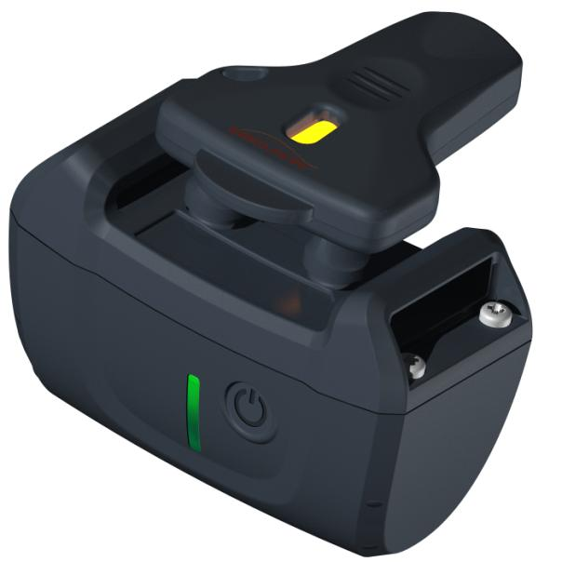

Diagram 8

Zkontrolujte jestli váš produkt pracuje správně

- Mějte nejlepší výsledky

Tréninkové instrukce, které posíláte svému psovi dálkovým ovladačem do přijímacího obojku jsou vysílány rádiovými vlnami.

Tyto rádiové vlny jsou citlivé a dosahují přibližně:

200 metrů pro CANICOM 5.201 a CANICOM 5.202 500 metrů pro CANICOM 5.500

800 metrů pro CANICOM 5.800

1500 metrů pro CANICOM 5.1500

Rozsah závisí na geografii pozemku a prostředí.

Výkon vašeho produktu bude optimální, pokud budete postupovat podle těchto doporučení:

  - Pokud chcete co nejdelší dosah, nezakrývejte anténu nebo části umístěné nad LCD displejem při držení dálkového ovládání v rukou.

  - Umístění přijímacího obojku na krku sa musí být uděláno následujícím způsobem: světelný indikátor obojku je viditelný a není v kontaktu s hrudníkem psa.

  - Zkontrolujte baterie (dálkového ovladače a přijímacího obojku) před použitím přístroje a vyměňte je, když bude úroveň energie příliš nízká.

  - Výkon baterií se mírně sníží když teploty spadnou pod 0°C. Pokud možno, udržujte dálkový ovladač v teple (e.g. v kapse) před použitím.

- Nasazení obojku

Pásek obojku musí být usazen tak, že kontaktní body se dotýkají kůže psa.

Nasazení obojku je velmi důležité:

- Jestli je pásek obojku příliš volný, obojek se může pohybovat a opakovaným třením může poranit kůži vašeho psa. Navíc nebude správně fungovat.
- Jestli je pásek obojku příliš těsný, pes bude mít problem s dýcháním.

Obojek je správně nasazen, když mužete vložit 2 prsty mezi pásek obojku a krk psa.

Nenechávejte obojek ve stejné pozici delší dobu (i.e. přes 3 hodiny) protože to může způsobit poranění. Jestli váš pes musí nosit obojek delší dobu, měňte pravidelne pozici obojku na krku vašeho psa.

CANICOM 5 řada – uživatelský manuál – indice A 9/12

- Začínáme z tréninkovým obojkem

  - Obojek můžete začít používat se psem starším 6 měsíců, který se již může učit základní povely: “stůj”, “sedni” nebo “fuj”.

  - Nepoužívejte obojek se psem, který není v dobré fyzické kondici (kardio problémy, epilepsie) nebo má problémy s chováním.
  - Váš pes si bude muset zvyknout na obojek; nechte psovi na pár dní nasazený obojek, ale nepoužívejte ho.

  - Pozitivní a efektivní trénink zabere čas. Nespěchejte: Vyberte si známou oblast a místo na které je pes zvyklý.

Zdejte úroveň stimulace na kterou pes reaguje, tím že začnete na nejnižší úrovni intenzity a budete pomalu zvyšovat.

Vyberte správny moment a zmáčkněte tlačítko: v přesný čas, když váš pes dělá něco špatně.

Dej svému psu dostatek podpory: bude se učit rychleji a jeho snaha reagovat se jen zvýší.

- Bezpečnostní opatření

  - Toto zařízení není určeno pro osoby (včetně dětí) se sníženými fyzickými, smyslovými nebo mentálními schopnostmi, nebo s nedostatkem zkušeností a znalostí, pokud nejsou pod dohledem nebo nemají instrukce osoby zodpovědné za jejich bezpečnost.

  - Děti by měly být pod dohledem, aby si nehrály se zařízením.

  - CANICOM 5 přijímací obojek je úplně vodotěsný. Váš pes může plavat ve vodě.

  - Dálkový ovladač je pouze vodoodporný. Může být vystavem pouze krátkému dešti. Položte jej pak co nejdříve na suché místo. Jestli vám dálkovy ovladač spadne do vody, může být nenávratně poškozen.

  - Váš pes by neměl nosit známku, železný obojel, nebo jakýkoli jiný obojek společně z CANICOM 5 výcvikovým obojkem.

  - Vyhněte se umístení dálkového ovladače nebo all-in-one příslušenství blízko objektů citlivých na magnetická pole, díky kterým může být nenávratně poškozen.
  - Nevystavuje zařízení vysokým teplotám.

  - NUM’AXES doporučuje používat stejný typ a stejnou značku baterii jaká je součástí balení nového produktu. Jiné značky baterii nemusí fungovat nebo nemusí být plně kompatibilní s vaším produktem.
  - Můžete si koupit vhodné baterie od NUM’AXES nebo od vašeho prodejce.

  - Vyndejte baterie z dálkového ovladače nebo přijímacího obojku pokud zařízení neužíváte déle než 3 měsíce.
  - Je nezbýtné vyměnit baterie každé 2 roky, i v případě, že zařízení nebylo dlouhou dobu používáno.

  - Nikdy nenechávejte vybité baterie v zařízení (dálkový ovladač a přijímací obojek): můžou zničit váš produkt.

- Údržba

  - Vyvarujte se čištění přístroje těkavými tekutinami, jako jsou rozpouštědla nebo čisticí prostředky. Použijte měkký hadřík a neutrální čistící prostředek.
  - Pásek obojku může být ručně vypraný v mýdlové vodě.

  - V zájmu zachování vodotěsnosti, doporučujeme výměnu těsnění umístěného na krytu přijímače baterií každý rok.

- Řešení problémů

Pokud by váš product přestal pracovat nebo by došlo k poruše, prvně přečtěte celou tuto příručku, a poté zkontrolute baterie a vyměnte je pokud je to nezbytné. Také zkontrolujte, že používáte produkt správně.

Pokud narazíte na nějaké problémy, překódujte dálkový ovladač (Ref. Kódovací proces).

Jestli problem přetrvává, kontaktujte svého prodejce nebo se podívejte na www.numaxes.com. Také můžete kontaktovat NUM’AXES na +33.2.38.69.96.27 nebo na Email export@numaxes.com.

V závislosti na rozsahu poruchy, budete muset vrátit produkt pro servis a opravu.

Pro všechny opravy, prosím uveďte následující:
- kompletní produkt

- důkaz o koupi (faktura nebo pokladní doklad)

Pokud vynecháte jednu z těchto položek, reklamační servis vám bude muset fakturovat vznikle náklady na opravu.

CANICOM 5 řada – uživatelský manuál – indice A 10/12

- Technické údaje

 | CANICOM 5 přijímací obojek
Napájení | 1 lithiová 3-V CR2 baterie
Životnost baterie | přibližně 3 měsíce
Těsnění | Voděodolný
Indikátor stavu baterie | Světelný indikátor
Pracovni teplota | Mezi – 10°C a +55°C
Rozměry | 70 x 50 x 32 mm
Hmotnost (včetně baterie) | 85 g (bez obojku) – Nastavitelný obojek od 6 do 20 cm
 | průměru

 | Dálkové ovladače
 | CANICOM 5.201: 1 lithiová 3-V CR2450 baterie
 | CANICOM 5.202: 1 lithiová 3-V CR2450 baterie
Napájení | CANICOM 5.500: 1 lithiová 3-V CR2 baterie
 | CANICOM 5.800: 1 lithiová 3-V CR2 baterie
 | CANICOM 5.1500: 2 alkalické LR06 baterie
 | CANICOM 5.201: přibližně 240 dní | CANICOM 5.800: přibližně 80 dní
Životnost baterie | CANICOM 5.202: přibližně 240 dní | CANICOM 5.1500: přibližně 120 dní
 | CANICOM 5.500: přibližně 530 dní
 | CANICOM 5.201: přibližně 200 m
 | CANICOM 5.202: přibližně 200 m
Dosah | CANICOM 5.500: přibližně 500 m
 | CANICOM 5.800: přibližně 800 m
 | CANICOM 5.1500: přibližně 1 500 m
Těsnění | Voděodolný
Indikátor stavu baterie | Indikátor na LCD displeji
 | CANICOM 5.201: 10
 | CANICOM 5.202: 10
Uroveň stimulace | CANICOM 5.500: 15
 | CANICOM 5.800: 20
 | CANICOM 5.1500: 25
Pracovní teplota | Mezi– 20°C a +40°C
 | CANICOM 5.201: 106 x 51 x 21 mm
 | CANICOM 5.202: 106 x 51 x 21 mm
Rozměry | CANICOM 5.500: 125 x 51 x 24 mm
 | CANICOM 5.800: 179 x 51 x 24 mm
 | CANICOM 5.1500: 185 x 56 x 30 mm
 | CANICOM 5.201: 71 g
 | CANICOM 5.202: 71 g
Hmotnost (včetně baterie) | CANICOM 5.500: 77 g
 | CANICOM 5.800: 78 g
 | CANICOM 5.1500: 131 g

CANICOM 5 řada – uživatelský manuál – indice A 11/12

- Záruka

NUM’AXES poskytuje záruku na produkt na výrobní vady po dobu dvou let od zakoupení. Všechny náklady na poštovné a balné budou uhrazeny kupujícím.

- Záruční podmínky

- Záruka bude platná pouze v příadě, že bude doložen doklad o koupi (faktura nebo prodejní doklad), bez zrušení, je doložen prodejci nebo NUM’AXES. Záruka je omezena na původního kupujícího.

- Tato záruka se nevztahuje na následující:

  - Výměnu baterie (obojku nebo dálkového ovladače),
  - Výměnu pásku obojku,

  - Přímé nebo nepřímé rizika vzniklé při odesílání produktu zpět prodejci nebo NUM’AXES,

  - Poškození výrobku způsobené:

    - nedbalostí nebo nesprávným užíváním (ex: kousání, zlomení, trhliny),

    - používáním v rozporu s pokyny nebo neseznámením se s nimi,

    - opravy provedené neoprávněnými osobami.

  - Ztráta nebo krádež.

- Pokud je produkt shledán vadný, NUM’AXES se rozhodne buď opravit nebo nahradit.

- Nemůže být vtažen žádný proti NUM’AXES, zejména ve vztahu k nesprávným používáním nebo poruše.

- NUM’AXES si vyhrazuje právo měnit vlastnosti svých výrobků s ohledem na zpřístupnění technických zlepšení nebo v souladu s novými předpisy.

- Informace obsažené v této příručce mohou být změněny bez předchozího upozornění.

- Fotografie a kresby nejsou smluvní.

- Zaregistrujte svůj produkt

Tvůj produkt může být registrován na naších webových stránkách www.numaxes.com.

- Náhradní díly

Můžete si kdykoliv koupit náhradní díly (baterie, popruh, kontaktní body, ...) u svého dodavatele.

- Sběr a recyklace vašeho zařízení na konci své životnosti

Piktogram který je na vašem produktu označuje, že nemůže být vhozen do domovního odpadu.

Přístroj musíte vyhodit do míst k tomu určených - zpracování, vývoj, recyklaci elektronických odpadů nebo ho přinést zpět svému prodejcii.

Přijetím tohoto procesu, uděláte něco pro životní prostředí; přispějete k zachování přírodních zdrojů a k ochraně lidského zdraví.

NUM’AXES
Z.A.C. des Aulnaies

745 rue de la Bergeresse B.P. 30157

45161 OLIVET CEDEX – FRANCE

Tél + 33 (0)2 38 63 64 40 / Fax +33 (0)2 38 63 31 00 export@numaxes.com

www.numaxes.com

CANICOM 5 řada – uživatelský manuál – indice A 12/12

